Утверждаю:
Директор школы: ______/Аир-Санаа С.М./
Наличие запаса
СИЗов и дезинфицирующих средств к летнему оздоровительному сезону в 2023 году
в МБОУ СОШ с.Арыг-Узюнский
№ | Наименование | Кол-во, штук | Подтверждающее фото
1. | Маски | 250 шт. | 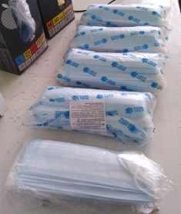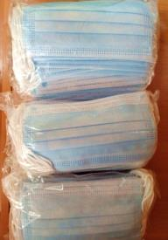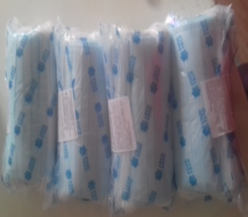
2. | Перчатки | 250 шт. | 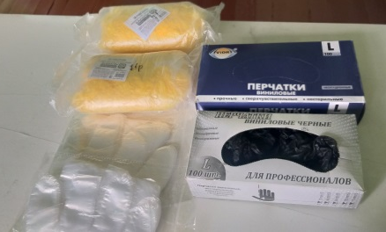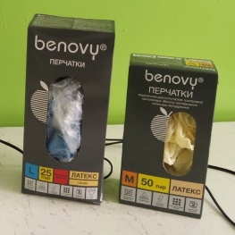
3. | Хлорные таблетки (Хлортабс) | 900 шт. | 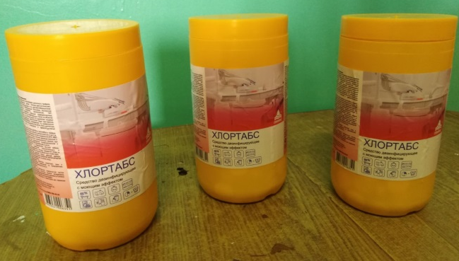
4 | Средство дезинфицирующее Ника ЭкстраМ | 3 литров | 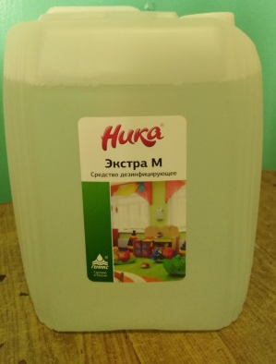
5. | Средство дезинфицирующее DEZCIOR | 300 шт. | 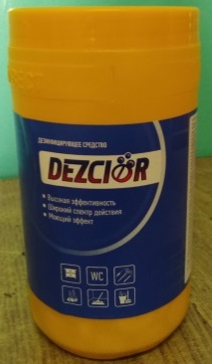
6. | Санитайзеры | 6 шт. | 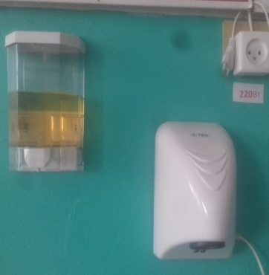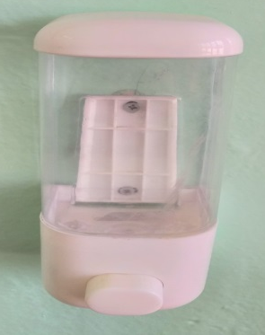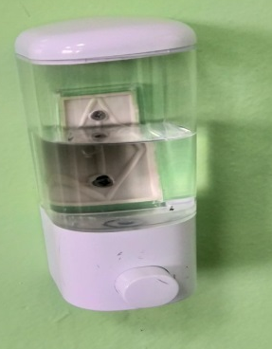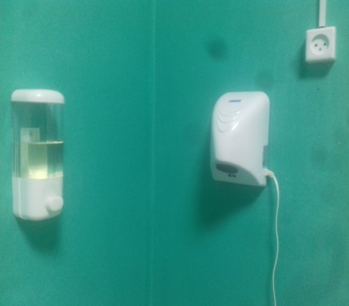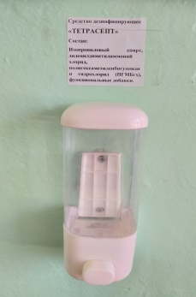
7. | Антисептик кожный Глория | 3 л | 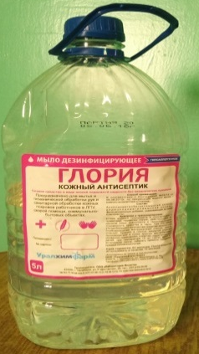
8 | Антисептическое средство | 10 л | 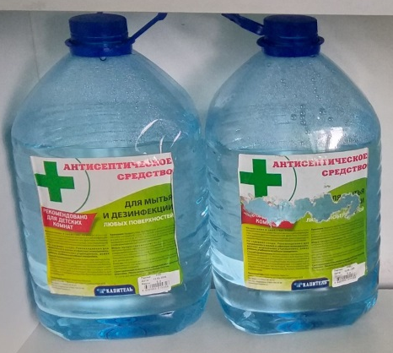
9 | Антибактериальные гели для рук с D-пантенолом | 300 шт. | 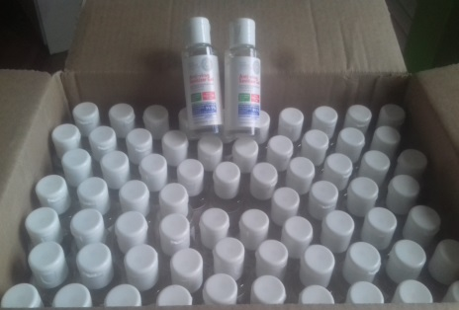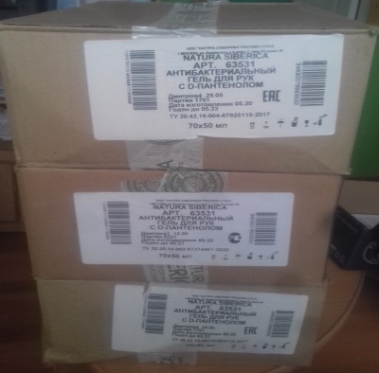
10 | Рециркулятор закрытого типа | 1 шт | 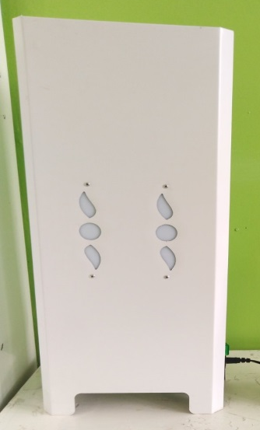
11 | Бактерицидная лампа переносная | 1 шт. | 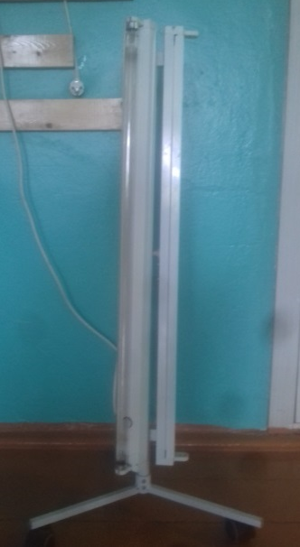
12. | Термометр бесконтактный | 1 шт. | 